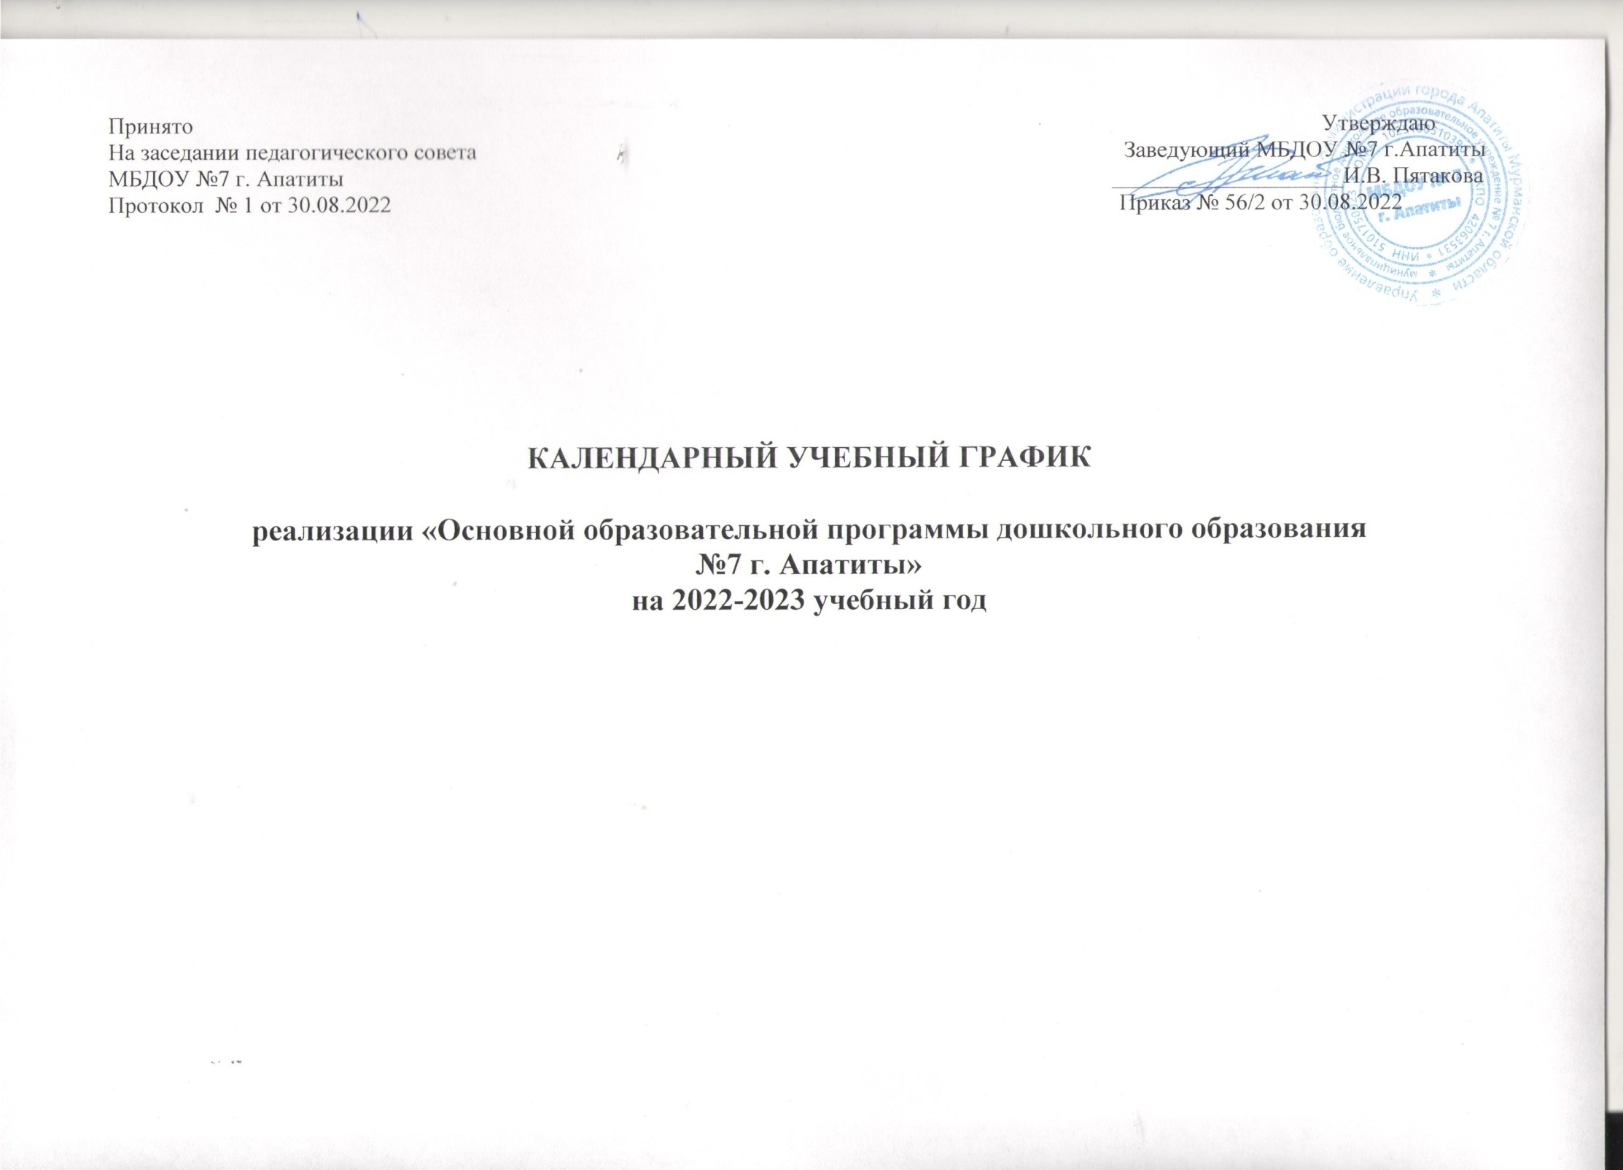
ПОЯСНИТЕЛЬНАЯ ЗАПИСКА
Календарный учебный график является нормативным актом, регламентирующим общие требования к организации образовательного процесса в учебном году в муниципальном бюджетном дошкольном образовательном учреждении №7 г. Апатиты в группах общеразвивающей направленности, является составной частью основной образовательной программы дошкольного образования МБДОУ №7 г. Апатиты. Календарный учебный график учитывает в полном объеме возрастные психофизические особенности воспитанников и отвечает требованиям охраны жизни и здоровья детей.
Календарный учебный график разрабатывается ежегодно, принимается на педагогическом совете МБДОУ, утверждается приказом заведующего.
Календарный учебный график разработан в соответствии с требованиями основных нормативных правовых актов:
• Федеральным законом Российской Федерации от 29.12.2012 г. №273-ФЗ «Об образовании в Российской Федерации»;
• Приказом Министерства образования и науки РФ от 17.10.2013 г. № 1155 «Об утверждении федерального государственного образовательного стандарта дошкольного образования» (в редакции изменений);
• Приказом Министерства просвещения Российской Федерации от 31.07.2020 г. №373 «Об утверждении Порядка организации и осуществления образовательной деятельности по основным общеобразовательным программам – образовательным программам дошкольного образования»;
• Постановлением Главного государственного санитарного врача Российской Федерации от 28.09.2020 г. № 28 Об утверждении Санитарных Правил СП2.4.1.3648-20 «Санитарно-эпидемиологические требования к организациям воспитания и обучения, отдыха и оздоровления детей и молодежи»;
• СанПиН 1.2.3685-21 «Гигиенические нормативы и требования к обеспечению безопасности и (или) безвредности для человека факторов среды обитания», утвержденные постановлением Главного государственного санитарного врача РФ от 28.01.2021 N 66296;
• Уставом муниципального бюджетного дошкольного образовательного учреждения № 7 г. Апатиты.

Календарный учебный график учитывает в полном объеме возрастные психофизические
особенности воспитанников и отвечает требованиям охраны их жизни и здоровья.
Цель календарного учебного графика:
- определение порядка функционирования МБДОУ №7 г.Апатиты;
- регламентирование образовательной нагрузки в день, в неделю, в год.
- МБДОУ №7 г.Апатиты функционирует в режиме полного дня (12 час.):
- с 7:00 до 19:00 час.,
- в предпраздничные дни с 7:00 до 18:00 час..
- Продолжительность учебного года- 36 недель:
начало учебного года- 01 сентября;
окончание учебного года- 31мая;
летний оздоровительный период – с 01 июня по 31 августа.
- Продолжительность учебной недели – 5 дней:
понедельник, вторник, среда, четверг, пятница;
выходные дни: суббота, воскресенье, праздничные дни по календарю.
Каникулярный период (Новогодние творческие каникулы) с 26 декабря по 8 января
- В соответствии с п. 11 ч. 1 ст. 34 Федерального закона «Об образовании в Российской Федерации» каникулами являются плановые перерывы при получении образования для отдыха и иных социальных целей в соответствии с законодательством об образовании и календарным учебным графиком. В МБДОУ №7 г.Апатиты устанавливаются одна каникулярная неделя: с 26.12.2022г. по
08.02.2023 г.

В соответствии с п. 11 ч. 1 ст. 34 Федерального закона «Об образовании в Российской Федерации» каникулами являются плановые перерывы при получении образования для отдыха и иных социальных целей в соответствии с законодательством об образовании и календарным учебным графиком. В МБДОУ №7 г.Апатиты устанавливаются каникулярные недели в соответствии с календарным годом и годовым планом.
В каникулярный и летний оздоровительный период в обязательном порядке проводится образовательная деятельность по ОО «Физическое развитие» и ОО «Художественно-эстетическое развитие» детей, а также коррекционная работа. Педагогические работники проводят педагогическую диагностику психофизического развития воспитанников: воспитатели и специалисты - 2 раза в год (сентябрь, май), длительность- 2 недели.
Образовательная нагрузка в день/в неделю в организованных видах деятельности регламентируется следующим образом:

Группы | 1 группа раннего возраста | 2 группа раннего возраста | Младшая группа | Средняя группа | Старшая группа | Подготовительная к школе группа | Группа для детей с ТНР
Возраст воспитанников | от 1 до 2 лет | от 2 до 3 лет | от 3 до 4 лет | от 4 до 5 лет | от 5 до 6 лет | от 6 до 7 лет | От 4 до 7 лет
Длительность условного часа непрерывной образовательной деятельности (далее по тексту - ООД) | по  8-10 мин. | по  8-10 мин. | не более  15 мин. | не более  20 мин. | не более  25 мин. | не более  30 мин. | не более  25 мин.
Перерыв между ООД | - | - | не менее  10 мин. | не менее  10 мин. | не менее  10 мин. | не менее  10 мин. | не менее  10 мин.
Количество условных часов в день | не более 1  в первую половину дня;  не более 1  во вторую половину дня | не более 1  в первую половину дня;  не более 1  во вторую половину дня | не более  2 в первую половину дня | не более  2 в первую половину дня | не более  2 в первую половину дня;  не более 1 во вторую половину дня | не более  3 в первую половину дня; не более 1 во вторую половину дня | 2 в первую половину дня;  не более 1 во вторую половину дня
Максимально допустимый объем образовательной нагрузки в день | не превышает 10 мин. в первую половину дня;  не превышает 10 мин. во вторую половину дня | не превышает 10 мин. в первую половину дня;  не превышает 10 мин. во вторую половину дня | не превышает 30 мин  в первую половину дня | не превышает 40 мин  в первую половину дня | не превышает 50 мин. в первую половину дня;  не более  25 мин. во вторую половину дня | 90 мин. | не превышает 50 мин. в первую половину дня;  не более  25 мин. во вторую половину дня
Количество ООД в неделю  (по Сан Пин) | 10 | 10 | 10 | 10 | 13 | 15 | 15
Количество условных часов ООД | 1ч.30мин. | 1ч. 30 мин. | 2ч. 30мин. | 3ч. 20мин. | 5ч.25мин. | 7ч.,30 мин. | 6 ч., 25 мин.
Максимально-допустимый объём недельной образовательной нагрузки (включая реализацию дополнительных образовательных программ) | не превышает  1 час.  30 мин. | не превышает  1 час.  30 мин. | не превышает  2 час.  45 мин. | не превышает  4 часа | не превышает  6 час.  15 мин. | не превышает  8 час.  30 мин. | не превышает  7 час.  15 мин.

